# Создание кошелька bitcoin

   Переходим на сайт  <https://blockchain.info/ru/wallet/new>

   На открывшейся странице нажимаем **«Создать новый кошелек».**

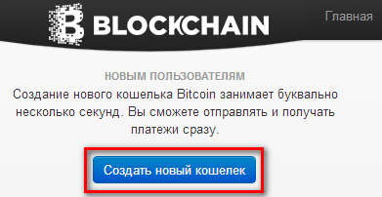

   Далее окрывается форма с полями, которые необходимо заполнить.

   Здесь нужно указать свой E-mail, пароль, подтвердить пароль и ввести каптчу (цифры и буквы с картинки). E-mail — желательно указывать, так как на него прийдет письмо с Вашим идентификатором, который Вы будете использовать для входа в свой кошелек Биткоин. А также ссылка для подтверждения Вашего E-mail. Хотя и написано, что E-mail не обязательно вводить.

   Пароль придумайте надежный, и обязательно сохраните его где-нибудь (отдельно от идентификатора), так как пароль не восстанавливается.

   Когда все поля заполните — нажмите **«Продолжить».**

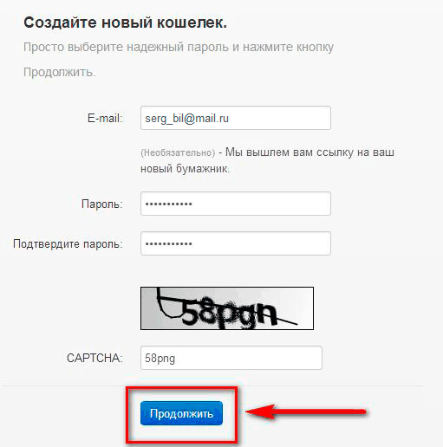

   Собственно, Ваш кошелек Биткоин уже создан.

   Далее — важно! Откроется окно с «ключом» для восстановления доступа к Вашему кошельку Биткоин. Это будет какая-то фраза (или набор слов), которую нужно скопировать (или переписать, или распечатать) и где-то сохранить.

   После сохранения «ключа» — нажимаете **«Продолжить».**

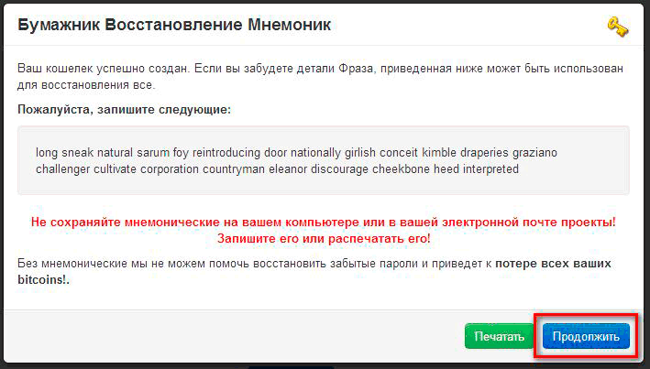

   Перед Вами откроется страничка непосредственно для входа в Ваш кошелек Биткоин.

   Для входа используются Ваши идентификатор и пароль. Ваш идентификатор там уже будет введен (можете его скопировать и где-то сохранить). Вам остается только ввести пароль и нажать **«Открыть кошелек».**

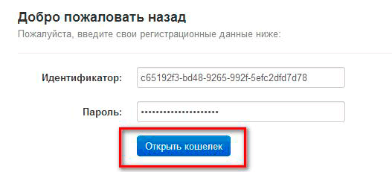

   Далее — в своем кошельке Вы увидите **Ваш Bitcoin-адрес.** Это будет набор различных букв и цифр.

   Именно на этот адрес и будут перечисляться Ваши Биткоины. Для удобства можете его скопировать и где-то сохранить.

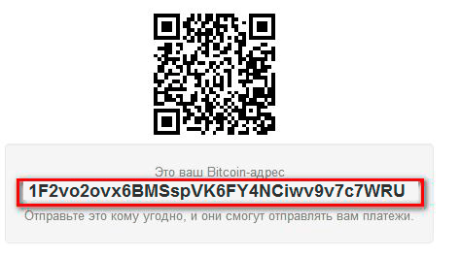

   Теперь когда у Вас есть bitcoin-кошелек можно переходить к регистрации на сервисах заработка ВТС